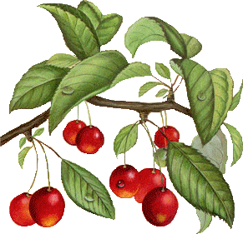
JÍDELNÍČEK MŠ SRBEČ
18. 6. – 22. 6. 2018

Svačina : pohanková kaše, granko, ovoce, mléko, čaj (1,7,12)
Pondělí Polévka: čočková (1)
18. 6. Hl. jídlo : pečené kuřecí paličky, rýže (1)
Svačina : chléb, máslo, plátkový sýr, zelenina, čaj, mléko (1,7,12)

Obsahuje alergeny: viz pokrm
…………………………………………………………………………………………………………………………………………..

Svačina: chléb, játrová pomazánka, zelenina, čaj, mléko (1,7,12)
Úterý Polévka: kuřecí vývar s kuskusem (1,9)
19. 6. Hl. jídlo : treska s brokolicí a sýrem, brambory, okurkový salát (1,3,4,7)
Svačina : rohlík, šunková pěna, ovoce, čaj, mléko (1,7,12)

Obsahuje alergeny: viz pokrm
……………………………………………………………………………………………………………………………………………

Svačina : celozrnná houska, česneková pomazánka, zelenina, čaj, mléko (1,7,12)
Středa Polévka: brokolicová (1)
20. 6. Hl. jídlo : krůtí maso na česneku, těstoviny (1,3)
Svačina : vanilkový puding, piškoty, ovoce, mléko, čaj (1,3,7,8,12)

Obsahuje alergeny: viz pokrm
……………………………………………………………………………………………………………………………………………

Svačina : chléb, tvarohová pomazánka, zelenina, mléko, čaj (1,7,12)
Čtvrtek Polévka : zeleninová s krupicí (1,9)
21. 6. Hl. jídlo : hovězí maso s celerovou omáčkou, tarhoňa (1,3,7)
Svačina : chléb, drůbeží pomazánka, ovoce, čaj, mléko (1,7,12)

Obsahuje alergeny: viz pokrm
……………………………………………………………………………………………………………………………………………

Svačina: chléb, tuňáková pomazánka, zelenina, mléko, čaj (1,4,7,12)
Pátek Polévka: hovězí vývar s písmenky (1,3,9)
22. 6. Hl. jídlo: čočka na kyselo, celozrnná houska, zelný salát (1)
Svačina: rohlík, pomazánkové máslo s pažitkou, ovoce, čaj, mléko (1,3,7,12)
Obsahuje alergeny: viz pokrm
……………………………………………………………………………………………………………………………………………
Změna jídelníčku vyhrazena!
Přejeme dobrou chuť !
Strava je určena k okamžité spotřebě!

